

Nach Fjordnorwegen mit MS Albatros

ATS539 | 7 Tage | 24.07.2017 - 31.07.2017

Ausflugsbegleiter außer PHX:

Ralph Schmidtke – Videomanager

Dietmar Schlabertz – Pianist

Iris Parcz – Showensemble

Silvana Germann – Showensemble

Layla Ackermann - Showensemble

Lorenz Wiegels – Lektor

Marian Mihajilica – Night Auditor

Achim Weiland – Pfarrer

Kerstin Winter - Gruppenreiseleiterin

Martina Mauerer – Standby von Jörn
Eidfjord / Norwegen 26.07.2017 / 07.00 - 11.00 Uhr

Fahrt mit der Bimmelbahn | ca. 1 Std. | 26 €
Escort

Gruppe A begleitet von ext. Achim

Gruppe B begleitet von Daniela

Gruppe C begleitet von Daniel

Gruppe D begleitet von Sarah

Ausflug:

Nach Plan.

Mabø-Tal mit Vøringsfossen-Wasserfall | ca. 1,5 Std. | 53 €
Escort

4 Gruppen A (begleitet von Franky, ext. Lorenz, Kerstin, einmal unbegleitet)

4 Gruppen B (begleitet von Dominique, Ines, ext. Marian, Ralph)

Ausflug:

Guide von Gruppe 2 (Guitmont) hat nicht gut Deutsch gesprochen.

In Bus Nr. 11 war die Lautsprechanlage zu leise.

Laut Anmerkung von Frau Pedak (#4093, BN 475970) stimmt bei diesem Ausflug das Preis-Leistungs-Verhältnis nicht.

Überlandtour nach Leirvik | ca. 9,5 Std. mit Essen | 169 €
Escort

2 Gruppen (begleitet von Dricki, ext. Dietmar)

Ausflug:

Statt Fotostop in Lofthus 20 Min. Fotostop in Kinsarvik inkl. Toilettenpause. Aufgrund von Verspätung durch Stau wurde in Rücksprache mit Silke und der Agentur die Baronie Rosendal ausgelassen, um die Fähre rechtzeitig zu erreichen. Deswegen 5 Euro Rückerstattung pro Person sowie eine Flasche Sekt pro Kabine.

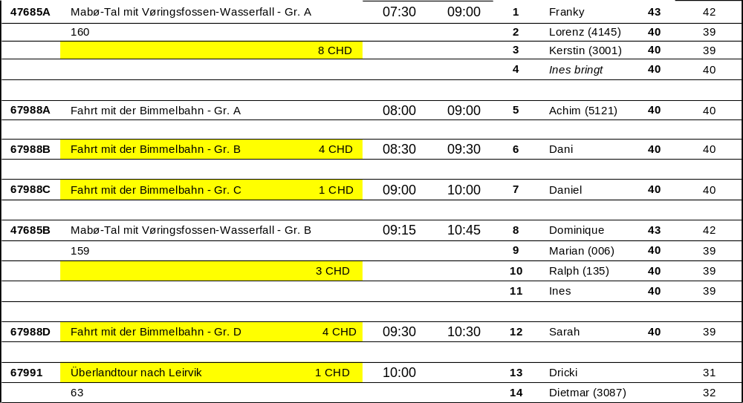

Olden / Norwegen 27.07.2017 / 13.00 - 19.00 Uhr

Kajakfahrt auf dem Innvikfjord | ca. 3 Std. | 69 €
Escort:

Silvana, englisch mit Übersetzung

Ausflug:

Nach Plan.

Nordfjord Panoramafahrt | ca. 4,5 Std. | 75 €
Escort:

4 Gruppen A (begleitet von Anera, ext. Dietmar, Lorenz, einmal unbegleitet)

3 Gruppen B (begleitet von Dominique, ext. Achim, einmal unbegleitet)

Ausflug:

Die Gruppen wurden aus Platzgründen auf verschiedene Hotels verteilt.

Einige Busse legten einen zusätzlichen Fotostop am Hornidalsee ein (war gefährlich aufgrund des Verkehrs).

Wanderung zum Briksdal Gletscher | ca. 4 Std. | 77 €
Escort:

2 Gruppen (begleitet von Franky, Daniela)

Ausflug:

Nach Plan.

RIB-Boot-Fahrt auf dem Innvikfjord | ca. 1,5 Std. | 79 €
Escort:

Ines, englisch mit Übersetzung

Ausflug:

Mindestalter ist 12 Jahre, nicht 7.

Mit der Bergbahn auf den Hoven | ca. 2,5 Std. | 119 €

Escort:

Dricki

Ausflug:

Nach Plan

RIB-Boot-Fahrt mit Langusten-Fang | ca. 2 Std. | 119 €
Escort:

Daniel, englisch mit Übersetzung

Ausflug:

Mindestalter ist 12 Jahre, nicht 7.

Die Gruppe hat keine Langusten gefangen. Langusten wurden nicht über offenem Feuer in einem Samenzelt zubereitet, sondern im Haus gekocht.

Helikopterflug über Fjord und Gletscher | ca. 1 Std. | 329 €
Escort:

unbegleitet

Ausflug:

Nach Plan

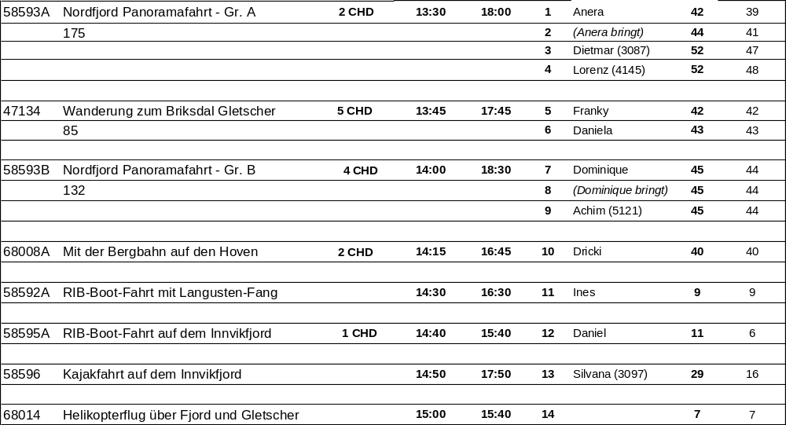

Geiranger / Norwegen ® 28.07.2017 / 08.00 - 14.00 Uhr

Allgemein: Auf der Adlerkehre gab es einen Unfall, bei dem ein fremder Bus eine der Serpentinen blockierte. Zu diesem Zeitpunkt befanden sich die Gruppen 6, 8, 15 und 17 oberhalb der Unfallstelle und Bus 10 unterhalb der Unfallstelle bei einer Ziegenfarm. Dominique (Bus 10) hat mit dem Fahrer eines fast leeren Doppeldeckers gesprochen, der daraufhin angeboten hat, unsere Gäste zurück nach Geiranger zu fahren. Die Gäste oberhalb der Unfallstelle sind ca. 500m bergab bis zu dem Doppeldecker gelaufen. 5 Gäste, die nicht laufen konnten, wurden von Privatpersonen bis zur Unfallstelle gefahren. 3 dieser Gäste wurden später vom Dispatch mit seinem Privatauto abgeholt. Alle anderen sind entweder mit dem Doppeldecker gefahren oder wurden ca. 30 Minuten später von einem kleineren Bus abgehol. Beide Busse waren völlig überfüllt und viele Gäste mussten stehen. Die Escorts haben alle gut mitgeholfen und die Busfahrer waren sehr hilfsbereit.

Adlerkehre und Flydalsjuvet | ca. 2 Std. | 45 €
Escort:

4 Gruppen A (begleitet von Franky, ext. Lorenz, Achim, Layla)

4 Gruppen B (begleitet von Anera, Sarah, ext. Kerstin, einmal unbegleitet)

Ausflug:

Gruppe 10 war wegen des Unfalls (siehe oben) nicht an der Adlerkehre. Alle anderen Gruppen nach Plan bzw. Verzögerungen.

Wanderung Berg Westerås | ca. 4,5 Std. | 59 €
Escort:

Dricki

Ausflug:
Aufgrund des Regens in umgekehrter Reihenfolge: Aussichtspunkt, Kaffee und Waffeln, Wasserfall. Rutschiger Abstieg. Frau Bust (# 4094, BN 320230) hat sich den Fuß verknickt.

Kajakfahrt auf dem Geirangerfjord | ca. 3 Std. | 79 €
Escort:

Daniela

Ausflug:

Nach Plan.

Adlerkehre, Berg Dalsnibba und Fjordzentrum | ca. 4 Std. | 75 €
Escort:

5 Gruppen (begleitet von Dominique, ext. Ralph, Marian, Iris, Martina)

Ausflug:

Gruppen 7 uns 9 nach Plan.

Gruppen 6, 8 und 10 siehe oben.

Helikopter-Rundflug (ca. 30 Min.) | ca. 50 Min. | 315 €
Escort:

unbegleitet

Ausflug:

Nach Plan.

Überlandfahrt nach Ålesund mit Dalsnibba | ca. 9,5 Std. | 149 €
Escort:

2 Gruppen (begleitet von Ines, ext. Dietmar)

Ausflug:

Es gab Beschwerden über das Essen: Nur ein kleines Stück Lachs, zwei Kartoffeln, Gurkensalat und als Nachtisch 8 Erdbeeren pro Person (ungeputzt).

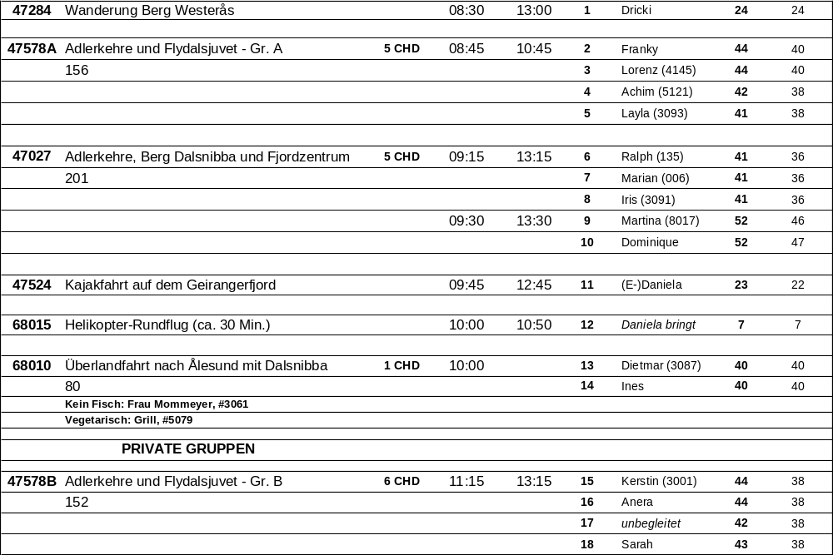

Bergen / Norwegen 29.07.2017 / 10.00 - 18.00 Uhr

Rundgang Bergen und die Zeit der Hanse | ca. 2 Std. | 19 €
Escort:

Ines

Ausflug:

Nach Plan.

Panoramafahrt Bergen | ca. 2 Std. | 29 €
Escort:

3 Gruppen A (begleitet von Anera, Dricki, ext. Dietmar)

3 Gruppen B (begleitet von Dodo, ext. Lorenz, einma unbegleitet)

Ausflug:

Nach Plan.

Wanderung Berg Fløien | ca. 3,5 Std. | 29 €
Escort:

3 Gruppen (begleitet von Sarah, Anera, Dricki)

Ausflug:

Nach Plan.

Panoramafahrt Bergen und Fantoft Stabkirche | ca 2,5 Std. | 37 €
Escort:

2 Gruppen (begleitet von Daniel, ext. Achim)

Ausflug:

Nach Plan.

Stadtwanderung mit Besuch der Eisbar | ca. 3 Std. | 39 €
Escort:

2 Gruppen (begleitet von ext. Ralph, Kerstin)

Ausflug:

Nach Plan.

Hardanger mit Besuch Obsthof | ca. 6 Std. | 75 €
Escort:

Franky

Ausflug:

Nach Plan.

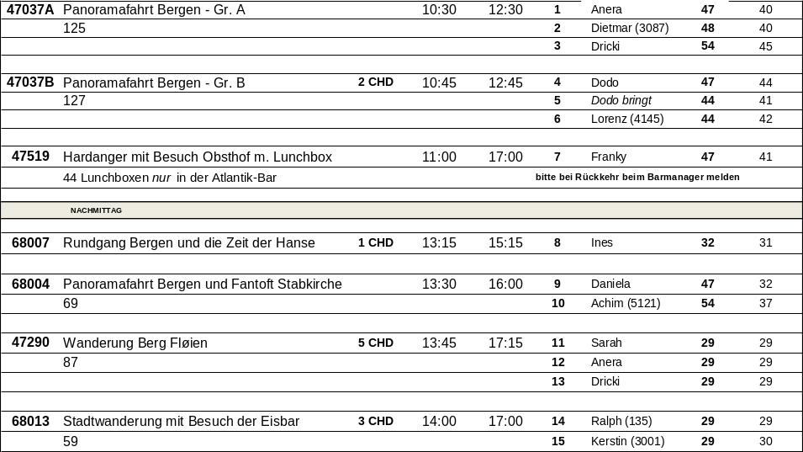

Liebe Grüße

Sarah und Silke

